# Инструкция по оформлению обращения в ПО ООО «СК «Ренессанс Жизнь».

1. **Вход в систему и начало работы.**
   1. Для входа в систему В2В необходимо в адресной строке интернет-браузера указать следующий адрес:

<https://b2b.renlife.ru>

На странице авторизации пользователя необходимо указать логин и пароль учетной записи в соответствующих полях:

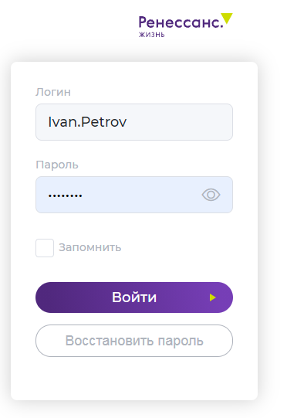

* 1. В случае некорректно введенного логина или пароля, на странице авторизации появится сообщение об этом.

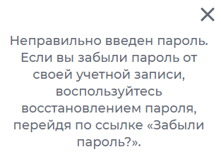



*Для восстановления пароля для входа в систему B2B, необходимо обратиться в службу поддержки СК Ренессанс Жизнь по адресу [ssd@renlife.com](mailto:ssd@renlife.com) или через вашего куратора СК. Запрос обязательно отправлять с рабочей почты с указанием, вашего Логина, ФИО, названием офиса, названия Компании и прочими данными.

1. **Поиск договора**
   1. Перейдите во вкладку «Договоры»
   2. 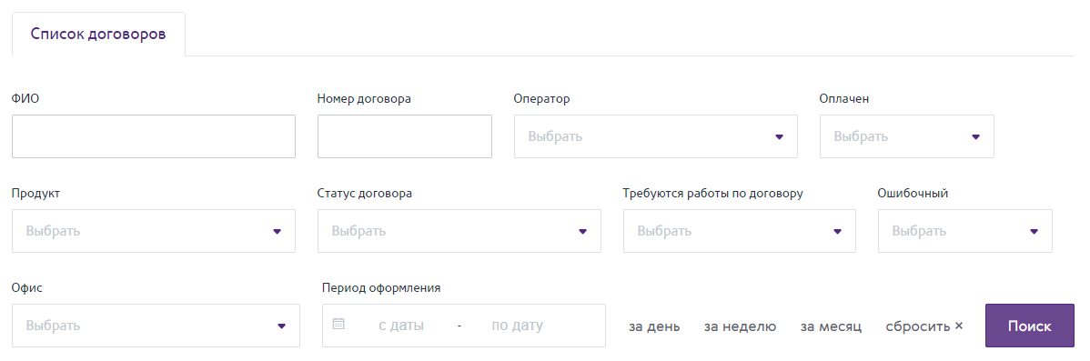Найдите необходимый договор по номеру, ФИО и другим данным.
   3. 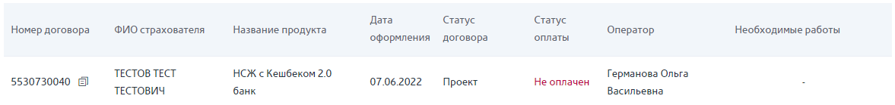Выберете договор из предложенных и откройте его двойным нажатием мышки.
2. **Создание обращения** 
   1. 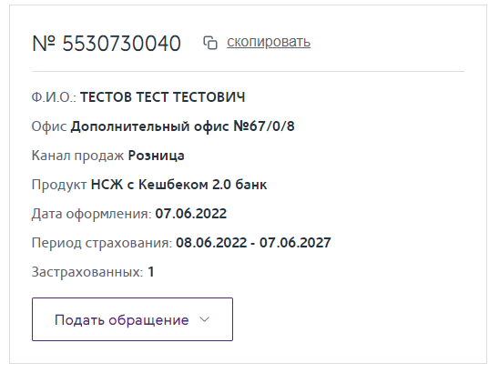После открытия договора нажмите кнопку «Подать обращение»
   2. Выберете необходимый тип обращения из выпадающего списка

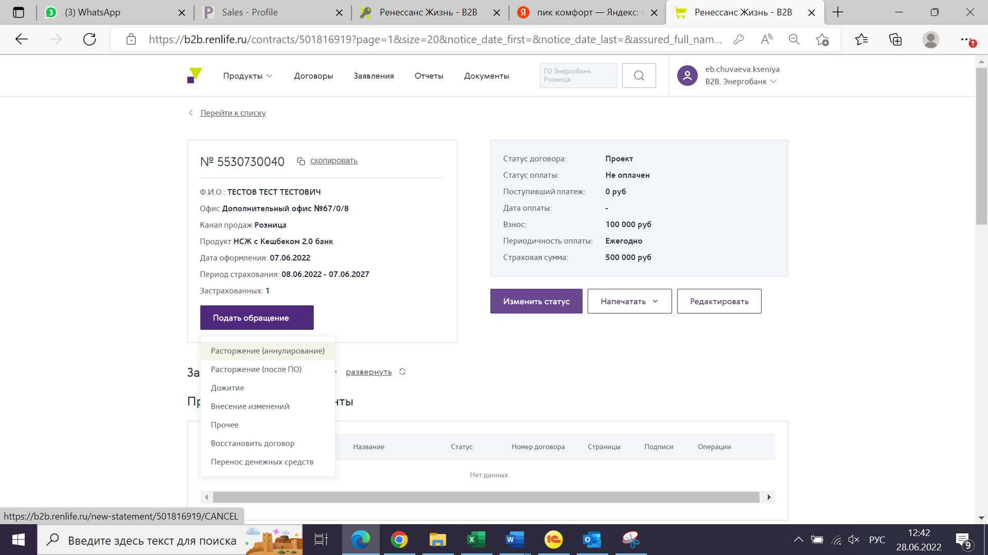

* 1. 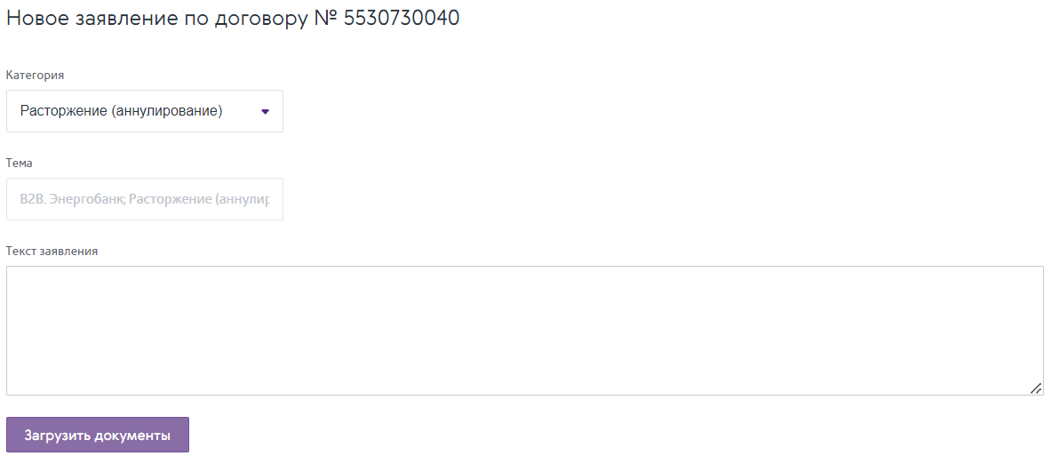Заполните поле «Текст заявления»
  2. Заполните заявление, отдайте документы на подпись клиенту. После подписания документов отсканируйте все документы **ОДНИМ ФАЙЛОМ** в формате **PDF**. Загрузите этот файл, нажав кнопку «Загрузить документы».
  3. 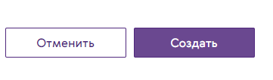После загрузки всех документов нажмите кнопку «Создать». Ваше заявление сформировано